Ассамблея народа Казахстана

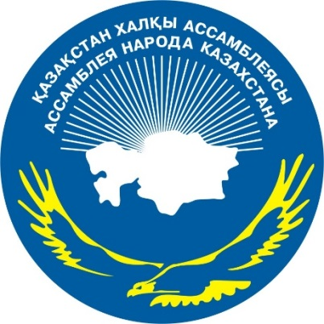

ДАЙДЖЕСТ
ПО ОСВЕЩЕНИЮ В СМИ
участия делегации Ассамблеи народа Казахстана
в Первом форуме народов России и Евразии

(2 ноября 2016 года)

АСТАНА 2016
СМИ | Количество материалов
АНК
www.assembly.kz | 2
Телеканалы
24 Хабар | 2
РТРК «Қазақстан» | 1
Печатные СМИ
Егемен Казакстан | 1
Казахстанская правда | 1
Интернет ресурсы
Kazinform.kz | 2
Bnews.kz | 2
Strategy2050.kz | 2
ОБЩИЙ ИТОГ | 13

ИНТЕРНЕТ ПОРТАЛ АНК

ҚАЗАҚСТАН ХАЛҚЫ АССАМБЛЕЯСЫНЫҢ РЕСЕЙ ФЕДЕРАЦИЯСЫНА РЕСМИ САПАРЫ

http://assembly.kz/kk/news/kazakstan-halky-assambleyasynyn-resey-federaciyasyna-resmi-sapary

2016 жылғы 2 қарашада Қазақстан халқы Ассамблеясының делегациясы Ресей Федерациясының Мәскеу қаласына ресми сапармен барды

Делегация құрамында: ҚХА төрағасының орынбасары Е.Л.Тоғжанов, ҚР Парламенті Мәжіліс Төрағасының орынбасары В.К.Божко, ҚР Парламенті Мәжілісінің депутаттары Н.В.Жумаділдаева, А.С.Мурадов, ҚР Президенті Әкімшілігі ҚХА Хатшылығы меңгерушісінің орынбасары Л.А.Прокопенко бар.

Сапар аясында ҚХА делегациясы Ресей мен Еуразия халықтары форумының пленарлық отырысына қатысты.

Ералы Тоғжанов өз сөзінде ресейліктерді Халықтар бірлігі күнімен құттықтады. «Қазақстан мен Ресей тек стратегиялық серіктестік, достық байланыста ғана емес, сондай ақ қарапайым адамдар арасындағы қарым-қатынастарымен ерекшеленетін мемлекеттер. Бүгінде миллиондаған қазақтар Ресейде өмір сүрсе, миллиондаған орыстар Қазақстанда тұрады. Бұл Қазақстан мен Ресей халықтарының бауырластығы, өзара сенімі мен құрметінің белгісі», - деді ол.

Делегация мүшелері РФ Президенті Әкімшілігінің басшысы, РФ Президенті жанындағы ұлтаралық қатынас бойынша кеңестің жауапты хатшысы М.Магомедовпен, РФ Мемлекеттік Думасы ұлттар жөніндегі комитеттің төрағасы И.Гильмутдиновпен, ұлттар ісі жөніндегі федералды агенттігінің меңгерушісі И.Бариновпен, Ресей халықтары Ассамблеясының төрағасы С.Смирновамен екіжақты кездесулер өткізді.

Кездесулер барысында Қазақстан мен Ресейдің өзара ықпалдастығының өзекті мәселелері, қоғамдық келісім мен бірлікті қамтамасыз етудегі, азаматтық біртектілік пен бірлікті нығайтудағы тәжірибе, ынтымақтастықтың жаңа векторлары, сондай-ақ, И.Баринов бастаған 11 қарашаға жоспарланған ресейлік делегацияның Қазақстанға сапары талқыланды.

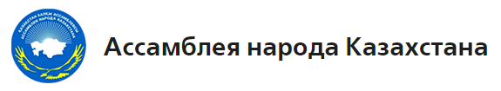

ОФИЦИАЛЬНЫЙ ВИЗИТ АССАМБЛЕИ НАРОДА КАЗАХСТАНА В РОССИЙСКУЮ ФЕДЕРАЦИЮ

http://assembly.kz/ru/news/oficialnyy-vizit-assamblei-naroda-kazahstana-v-rossiyskuyu-federaciyu

2 ноября 2016 года в г.Москве Российской Федерации с официальным визитом находилась делегация Ассамблеи народа Казахстана.

В состав делегации вошли: заместитель Председателя Ассамблеи народа Казахстана - Тугжанов Е.Л., заместитель Председателя Мажилиса Парламента РК - Божко В.К., депутаты Мажилиса Парламента РК - Жумадильдаева Н.В., Мурадов А.С., заместитель заведующего Секретариатом АНК Администрации Президента РК - Прокопенко Л.А.

В рамках визита делегация АНК приняла участие в пленарном заседании Форума народов России и Евразии.

В приветственном слове к участникам Форума Ералы Тугжанов поздравил россиян с праздником - Днем народного единства Российской Федерации, а также отметил, что «Казахстан и Россия – это страны, которые связаны не просто отношениями стратегического партнерства и дружбы, но и отношениями простых людей. Миллионы казахов живут в России, миллионы русских живут в Казахстане, и каждый из них – это живая связь братства, доверия и уважения между народами Казахстана и России».

Делегация провела ряд двусторонних встреч с заместителем Руководителя Администрации Президента РФ, ответственным секретарем Совета по межнациональным отношениям при Президенте РФ М.Магомедовым, председателем Комитета по делам национальностей Государственной Думы РФ И.Гильмутдиновым, руководителем Федерального агентства по делам национальностей И.Бариновым, председателем Ассамблеи народов России С.Смирновой.

В ходе встреч рассматривались актуальные вопросы взаимодействия Казахстана и России, опыт в обеспечении общественного согласия и единства, укреплении гражданской идентичности и единства, обсуждались новые векторы сотрудничества, а также предстоящий визит российской делегации под руководством И.Баринова 11 ноября т.г. в Казахстан.

ТЕЛЕКАНАЛЫ
Ресей және Еуразия халықтарының тұңғыш форумы өтті

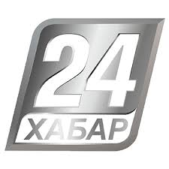

http://24.kz/kz/zha-aly-tar/sayasat/item/146464-ysh-forumy-tti

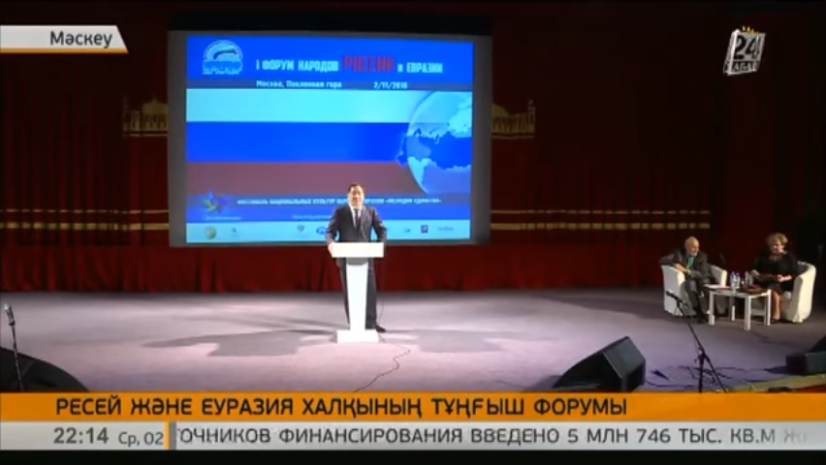

Қазақ еліндегі ұлтаралық татулық өзге мемлекеттерге үлгі.

Себебі бұл мәселе Мемлекет басшысы Нұрсұлтан Назарбаевтың тікелей назарында. Мәскеуде өткен Ресей және Еуразия халықтарының тұңғыш форумында, көрші елдің саясаткерлері осындай пікір айтты. Жиынға Қазақстан халқы Ассамблеясының өкілдері мәртебелі мейман ретінде қатысты. Форум Ресейдегі халық бірлігі күні қарсаңында өтіп отыр. Отырыста Еуразия кеңістігіндегі халықтардың достығы мен бірлігі сараланып, гуманитарлық саладағы ынтымақтастықты жандандыру жайы талқыланды. Осы шараның аясында Қазақстан халқы Ассамблеясының өкілдері, Ресейдің ұлт істері жөніндегі федералды агенттік төрағасымен, Ресей Президенті әкімшілігінің орынбасары және Мемлекеттік Дума депутаттарымен бірқатар кездесу өткізді.

Ералы Тоғжанов, Қазақстан халқы Ассамблеясы төрағасының орынбасары:
- Елбасы Ассамблеяны құрып қана қойған жоқ, тікелей өзі басқарып отыр. Бұл Ассамблеяның мәртебесін ғана емес, осы сұрақтың стратегиялық маңызын айқындап отыр. Әр мемлекетте тұратын этностың өкілдері, өздерін сол мемлекеттің азаматы ретінде түсінген кезде ғана бірлігіміз мықты болады. Сондай негізгі идеяның бірі Ресейде, басқа көрші мемлекеттерде де талқыланып, толықтай қабылданып отыр.

Первый форум народов России и Евразии прошел в Москве
http://24.kz/ru/news/social/item/146469-v-moskve-otkrylsya

Казахстанское межнациональное согласие – пример для многих, потому что этот вопрос курирует сам Нурсултан Назарбаев.

Такое мнение на первом международном форуме народов России и Евразии в Москве высказали политики соседних стран.

Специальными гостями встречи стали представители АНК. Форум прошел в преддверии Дня народного единства в России. Его главная цель – совместное обсуждение вопросов национальной идентичности и развития уважительного отношения к людям разных национальностей. Также поднимали и вопросы международного гуманитарного сотрудничества.

В ходе форума представители Ассамблеи народа Казахстана провели встречи с председателем Федерального агентства по делам национальностей, заместителем руководителя администрации президента России и депутатами Госдумы.

Ералы Тугжанов, заместитель председателя Ассамблеи народа Казахстана:
- Глава государства создал и возглавляет Ассамблею народа Казахстана. Институт имеет стратегическую важность. Единство представителей различных этносов, проживающих в стране, – это наша сила. Она в сплоченности. Мы сегодня обсудили идеи участников форума и выслушали конкретные предложения.

Ресей және Еуразия халықтарының тұңғыш форумы өтті

https://kaztrk.kz/kz/a/13836

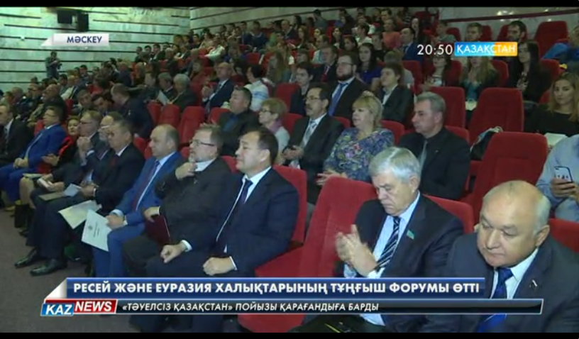

Отырыста Еуразия кеңістігіндегі халықтардың достығы мен бірлігі сараланып, гуманитарлық саладағы ынтымақтастықты жандандыру жайы талқыланды. Осы шараның аясында Қазақстан халқы Ассамблеясының өкілдері Ресейдің Ұлт істері жөніндегі федералды агенттік төрағасымен, Ресей Президенті әкімшілігінің орынбасарымен және Мемлекеттік Дума депутаттарымен бірқатар кездесулер өткізді.

ПЕЧАТНЫЕ СМИ

Ынтымақтастықтың жаңа қырлары

Қазақстан халқы Ассамблеясының делегациясы Ресей Федерациясының Мәскеу қаласында ресми сапар- мен болып қайтты, деп хабарлады Қазақстанның Ресейдегі елшілігінің баспасөз қызметі. Делегация құрамында ҚХА Төрағасының орынбасары Е.Л.Тоғжанов, Қазақстан Парламенті Мәжілісі Төрағасының орын басары В.К.Божко, Қазақстан Парламенті Мәжілісінің депутаттары Н.В.Жұмаділдаева, А.С.Мурадов, Қазақстан Президенті Әкімшілігі ҚХА Хатшылығы меңгерушісінің орынбасары Л.А.Прокопенко бар.

Сапар аясында ҚХА делегациясы Ресей мен Еуразия халықтары форумының пленарлық отырысына қатысты. Ералы Тоғжанов өз сөзінде ресейліктерді Халықтар бірлігі күнімен құттықтады. «Қазақстан мен Ресей – тек стратегиялық серіктестік, достық байланыста ғана емес, сондай-ақ қарапайым адамдар арасындағы қарым-қатынастарымен ерекшеленетін мемлекеттер. Бүгінде миллиондаған қазақ Ресейде өмір сүрсе, миллиондаған орыс Қазақстанда тұрады. Бұл Қазақстан мен Ресей халықтарының бауырластығы, өзара сенімі мен құрметінің белгісі», – деді ол.

Делегация мүшелері Ресей Президенті Әкімшілігінің басшысы, Ресей Президенті жанындағы Ұлтаралық қатынас бойынша кеңестің жауапты хатшысы М.Магомедовпен, Мемлекеттік Дума Ұлттар жөніндегі комитеттің төрағасы И.Гильмутдиновпен, Ұлттар ісі жөніндегі федералды агенттігінің меңгерушісі И.Бариновпен, Ресей халықтары Ассамблеясының төрағасы С.Смирновамен екіжақты кездесулер өткізді. Кездесулер барысында Қазақстан мен Ресейдің өзара ықпалдастығының өзекті мәселелері, қоғамдық келісім мен бірлікті қамтамасыз етудегі, азаматтық біртектілік пен бірлікті нығайтудағы тәжірибе, ынтымақтастықтың жаңа қырлары, сондай-ақ, И.Баринов бастаған 11 қарашаға жоспарланған ресейлік делегацияның Қазақстанға сапары талқыланды.

Живая связь братства и доверия

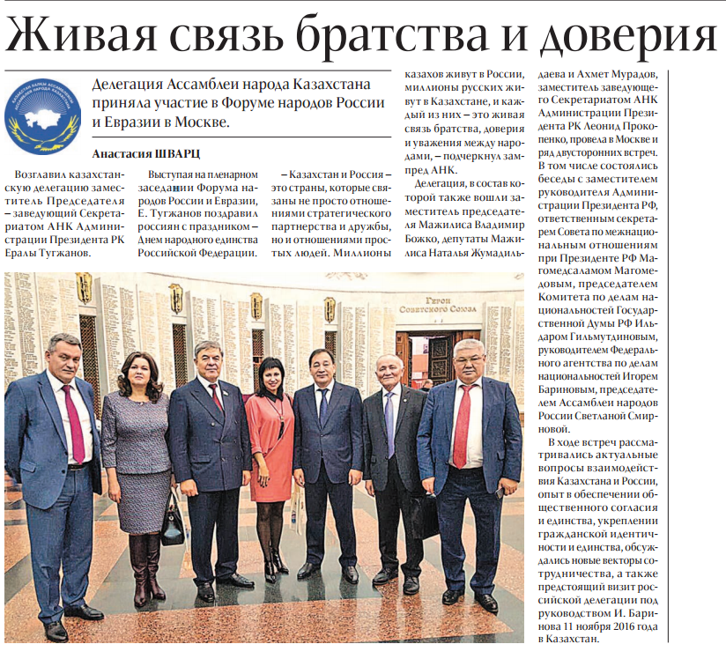

ИНТЕРНЕТ РЕСУРЫ

ҚХА Ресей және Еуразия халықтарының І Форумына қатысты

http://lenta.inform.kz/kz/kha-resey-zhane-euraziya-halyktarynyn-i-forumyna-katysty_a2965954

МӘСКЕУ. ҚазАқпарат - Қазақстан халқы Ассамблеясы Мәскеуде Тағзым тауында Ресей халықтарынң бірлігі күні шеңберінде Ұлы Отан соғысы Орталық мұражайында өткен Ресей және Еуразия халықтарының І Форумына қатысты.

Форумға Қазақстан халқы Ассамблеясымен қатар Қырғыз халқы Ассамблеясы, Молдова халқы Ассамблеясы, Беларусь Республикасының, Армения Республикасының және басқа елдердің делегациялары, бизнес пен мемлекеттің өзара іс-қимылы, кәсіпкерлік, азаматтық секторды дамыту бойынша ұлттық қатынастар саласындағы федералдық және өңірлік деңгейдегі жетекші сарапшылар қатысты. Форум шеңберінде делегаттар ұлтаралық қатынастарды сақтау мен үйлестіру, халықтар достастығы мен еуразиялық ықпалдастық тетіктерін қалыптастыру бойынша азаматтық бастамалардың өзекті мәселелерін талқылады.

Форум ұйымдастырушылары айтып өткендей, сараптамалық талдаудан және жүйелеуден кейін алқалы басқосуға қатысушылардың ұсыныстары іс-шаралар қарарына кіретінін және жаңа ұлттық күн тәртібін қалыптастыру үшін федералдық билікке таныстырылатын болады. Қорыта келе делегаттар Мәскеуде 2017 жылғы маусымда Еуразия халықтарының съезін өткізу туралы шешм қабылдады, түрлі елдер достастығының халықаралық бірлігі мен достығының белгісі ретінде «Полюс Мира и Дружбы» (2017 жылғы сәуірде) Арктикаға Халықаралық жоғары кеңістікті экспедиция ІІІ жобасына старт берілді, «Еуразия халықтарының Ассамблеясы» қоғамдық қозғалысы құрылды, сондай-ақ «Скайлиф ТВ» Бірінші Еуразиялық телеарнасын құру жобасы қолдау тапты. Осындай іс-шараның маңыздылығын айтқан форумға қатысушы Қазақстан Республикасы Парламенті Мәжілісі төрағасының орынбасары Владимир Божко, Еуразия халықтарының бірлігі - Нұрсұлтан Назарбаев серпін берген еуразиялық кеңістіктегі жағдайды жан-жақты дамыту екендігін атап өтті. Сондай-ақ, Мәжіліс вице-спикері еуразиялық кеңістікте дамып келе жатқан бірыңғай мәдени еуразиялық кеңістіктің қалыптасуы үдерістеріне де тоқталып өтті. Онда күннен күнге ұлтаралық қатынастарды нығайту, достық пен келісімді қолдау қажеттілігі пісіп-жетіліп келеді. Мұнсыз, оның пікірінше, экономика дами алмайды, халық бөлініп кетеді, мәдениет кері кетеді. «Бұл түсінік террористік қауіптің, дінаралық қақтығыстардың кеңеюінен туындайды» - деп басып айтты В.Божко. Сонымен қатар қазақстандық делегат ресей астанасына сапары шеңберінде жоспарларымен бөлісті. «Біз Думада, Президент Әкімшілігінде бірқатар маңызды келіссөздер жүргіземіз. Біздің осы форумға сапарымыз, қатысуымыз Ресеймен және Орталық Азия елдерімен көршілес қарым-қатынастарымызды нығайтудың тағы бір қадамы болмақ», - деді В.Божко.

Форум шеңберінде Тағзым тауында «Мелодии единства» атты Ресей халықтарының мәдениет пен өнерінің конкурс-фестивалі бастау алған Ресей халықтарының мәдениет пен өнері фестивалінің гала-концерті болды. Оның аяқталатын кезеңін 2017 жылғы маусымда Мемлекеттік Кремль Сарайында өткізу жоспарланып отыр.

АНК приняла участие в I Форуме народов России и Евразии

http://www.inform.kz/ru/ank-prinyala-uchastie-v-i-forume-narodov-rossii-i-evrazii_a2965922

МОСКВА. КАЗИНФОРМ. - Ассамблея народа Казахстана приняла участие в I Форуме народов России и Евразии, который состоялся в Москве на Поклонной горе, в Центральном музее Великой Отечественной войны, в рамках Дня народного единства России. Форум организован Международным экологическим движением «Terra Viva» и Ассамблеей народов России при поддержке Совета при Президенте РФ по межнациональным отношениям, Общественной палаты РФ, ФАДН, Россотрудничества, Минкультуры России, Правительства Москвы.

Целью Форума выступили совместное обсуждение актуальных вопросов национальной идентичности, межнациональной толерантности, гражданской активности и ответственности органов власти перед гражданами, а также вопросов развития международного гуманитарного сотрудничества и общественной дипломатии стран-партнеров по евразийскому региону и формирования механизмов взаимодействия. В форуме, наряду с Ассамблей народа Казахстана, принимали участие представители представители Ассамблеи народа Кыргызстана, Ассамблеи народов Молдовы, делегации Республики Беларусь, Республики Армения и других стран, ведущие эксперты федерального и регионального уровней в сфере национальных отношений, по взаимодействию бизнеса и государства, предпринимательству, развитию гражданского сектора.

В рамках форума делегаты обсудили актуальные вопросы гражданских инициатив по сохранению и гармонизации межнациональных отношений, формированию механизмов пропаганды дружбы народов и евразийской интеграции. Как отметили организаторы форума, предложения участников Форума после экспертного анализа и систематизации войдут в резолюцию мероприятия и будут представлены в виде практических рекомендаций в органы федеральной власти для формирования новой национальной повестки дня.

По итогам делегатами принято решение о проведении Съезда народов Евразии в июне 2017 года в Москве, дан старт проекту III Международной высокоширотной экспедиции в Арктику «Полюс Мира и Дружбы» (в апреле 2017 года) как символа международной солидарности и дружбы народов разных стран, учреждении общественного движение «Ассамблея народов Евразии», а также поддержан проект создания Первого Евразийского телеканала «Скайлиф ТВ». Подчеркивая важность подобных мероприятий, заместитель председателя Мажилиса Парламента Республики Казахстан Владимир Божко, принимающий участие в форуме, отметил, что единство народов Евразии - это объективное развитие ситуации на евразийском пространстве, импульс которому придал Нурсултан Абишевич Назарбаев. Вице-спикер Мажилиса положительно отметил о развивающихся на евразийском пространстве процессах формирования единого культурного евразийского пространства, где с каждым годом зреет и укрепляется понимание необходимости укрепления межэтнических отношений, поддержание мира и согласия, без которых, по его мнению, не может развиваться экономика, чахнет культура, деградируют народы. «Это понимание начинает возникать на фоне расширения террористической угрозы, межрелигиозных конфликтов и других факторов, приобретая все большее значение», - подчеркнул В.Божко.

Также казахстанский делегат поделился планами делегации, намеченными в рамках визита в российскую столицу. «Мы проведем ряд серьезных переговоров, в том числе в Думе, в Администрации Президента. Думается наш визит и участие в этом форуме будет очередным шагом в укреплении добрососедских отношений с Россией и странами Центральной Азии», - сказал В.Божко. В рамках Форума на Поклонной горе состоялся гала-концерт Фестиваля культуры и искусства народов России «Мелодии единства», где был дан старт фестивалю-конкурсу культуры и искусства народов России «Мелодии единства»,заключительный этап которого планируется провести в Государственном Кремлевском Дворце в июне 2017 года.

Қазақстан Халық Ассамблеясының делегациясы Мәскеуде кездесу өткізді

http://bnews.kz/kz/news/natsiya_edinogo_budushchego/spetsproekti/natsiya_edinogo_budushchego/kazakstan_halik_assambleyasinin_delegatsiyasi_maskeude_kezdesu_otkizdi-2016_11_03-1295312

Ресей Федерациясының Халық бірлігі күні мерекесінің қарсаңында Қазақстан халқы Ассамблеясының делегациясы Мәскеу қаласына ресми сапармен барды, деп хабарлайды BNews.kz.

Делегация құрамында ҚХА төрағасының орынбасары Е.Л.Тоғжанов, ҚР Парламенті Мәжілісі төрағасының орынбасары В.К.Божко, ҚР Парламенті Мәжілісінің депутаттары Н.В.Жұмаділдаева, А.С.Мұрадов, ҚР Президенті әкімшілігі ҚХА Хатшылығы меңгерушісінің орынбасары Л.А.Прокопенко бар. Олар Ресей мен Еуразия халықтары форумының пленарлық отырысына қатысты.

Шара барысында Ералы Тоғжанов ресейліктерді Халық бірлігі күнімен құттықтады.

«Қазақстан мен Ресей тек стратегиялық серіктестік, достық байланыста ғана емес, сондай-ақ, қарапайым адамдар арасындағы қарым-қатынастарымен ерекшеленетін мемлекеттер. Бүгінде миллиондаған қазақтар Ресейде өмір сүрсе, миллиондаған орыстар Қазақстанда тұрады. Бұл – Қазақстан мен Ресей халықының бауырластығы, өзара сенімі мен құрметінің белгісі», – деді ол.
Делегация мүшелері РФ Президенті әкімшілігінің басшысы, РФ Президенті жанындағы ұлтаралық қатынас бойынша кеңестің жауапты хатшысы М.Магомедовпен, РФ Мемлекеттік Думасы ұлттар жөніндегі комитеттің төрағасы И.Гильмутдиновпен, ұлттар ісі жөніндегі федералды агенттігінің меңгерушісі И.Бариновпен, Ресей халықтары Ассамблеясының төрағасы С.Смирновамен екіжақты кездесу өткізді.

Кездесулер барысында Қазақстан мен Ресейдің өзара ықпалдастығының өзекті мәселелері, қоғамдық келісім мен бірлікті қамтамасыз етудегі, азаматтық біртектілік пен бірлікті нығайтудағы тәжірибе, ынтымақтастықтың жаңа векторлары, сондай-ақ, И.Баринов бастаған 11 қарашаға жоспарланған ресейлік делегацияның Қазақстанға сапары талқыланды.
﻿

Делегация АНК провела ряд встреч в Москве

http://bnews.kz/ru/news/natsiya_edinogo_budushchego/spetsproekti/natsiya_edinogo_budushchego/delegatsiya_ank_provela_ryad_vstrech_v_moskve-2016_11_03-1295298#

В преддверии Дня народного единства в Российской Федерации Москву с официальным визитом посетила делегация Ассамблеи народа Казахстана, передает корреспондент BNews.kz.

В приветственном слове к участникам встречи заместитель Председателя АНК Ералы Тугжанов поздравил россиян с праздником - Днем народного единства РФ.

«Казахстан и Россия – это страны, которые связаны не просто отношениями стратегического партнерства и дружбы, но и отношениями простых людей. Миллионы казахов живут в России, миллионы русских живут в Казахстане, и каждый из них – это живая связь братства, доверия и уважения между народами Казахстана и России», - отметил он.

Помимо этого, прошел ряд двусторонних встреч с заместителем Руководителя Администрации Президента РФ, ответственным секретарем Совета по межнациональным отношениям при Президенте РФ М.Магомедовым, председателем Комитета по делам национальностей Государственной Думы РФ И.Гильмутдиновым, руководителем Федерального агентства по делам национальностей И.Бариновым, председателем Ассамблеи народов России С.Смирновой.

В ходе мероприятий рассматривались актуальные вопросы взаимодействия Казахстана и России, опыт в обеспечении общественного согласия и единства, укреплении гражданской идентичности и единства. Также участники обсудили новые векторы сотрудничества и предстоящий визит российской делегации под руководством И.Баринова 11 ноября этого года в Казахстан.

ҚХА делегациясы Ресей мен Еуразия халықтарының форумына қатысты (ФОТО)

https://strategy2050.kz/news/40411/

Қазақстан халқы Ассамблеясының делегациясы Ресей Федерациясының Мәскеу қаласына ресми сапармен барды, деп хабарлады ҚХА баспасөз қызметі.

Делегация құрамында: ҚХА төрағасының орынбасары Е.Л.Тоғжанов, ҚР Парламенті Мәжіліс Төрағасының орынбасары В.К.Божко, ҚР Парламенті Мәжілісінің депутаттары Н.В.Жумаділдаева, А.С.Мурадов, ҚР Президенті Әкімшілігі ҚХА Хатшылығы меңгерушісінің орынбасары Л.А.Прокопенко бар.

Сапар аясында ҚХА делегациясы Ресей мен Еуразия халықтары форумының пленарлық отырысына қатысты.

Ералы Тоғжанов өз сөзінде ресейліктерді Халықтар бірлігі күнімен құттықтады. «Қазақстан мен Ресей тек стратегиялық серіктестік, достық байланыста ғана емес, сондай ақ қарапайым адамдар арасындағы қарым-қатынастарымен ерекшеленетін мемлекеттер. Бүгінде миллиондаған қазақтар Ресейде өмір сүрсе, миллиондаған орыстар Қазақстанда тұрады. Бұл Қазақстан мен Ресей халықтарының бауырластығы, өзара сенімі мен құрметінің белгісі», - деді ол.

Делегация мүшелері РФ Президенті Әкімшілігінің басшысы, РФ Президенті жанындағы ұлтаралық қатынас бойынша кеңестің жауапты хатшысы М.Магомедовпен, РФ Мемлекеттік Думасы ұлттар жөніндегі комитеттің төрағасы И.Гильмутдиновпен, ұлттар ісі жөніндегі федералды агенттігінің меңгерушісі И.Бариновпен, Ресей халықтары Ассамблеясының төрағасы С.Смирновамен екіжақты кездесулер өткізді.

Кездесулер барысында Қазақстан мен Ресейдің өзара ықпалдастығының өзекті мәселелері, қоғамдық келісім мен бірлікті қамтамасыз етудегі, азаматтық біртектілік пен бірлікті нығайтудағы тәжірибе, ынтымақтастықтың жаңа векторлары, сондай-ақ, И.Баринов бастаған 11 қарашаға жоспарланған ресейлік делегацияның Қазақстанға сапары талқыланды.

Делегация АНК приняла участие в форуме народов России и Евразии (ФОТО)

https://strategy2050.kz/ru/news/40411/

Делегация Ассамблеи народа Казахстана приняла участие в форуме народов России и Евразии в Москве.

В составе делегации заместитель Председателя Ассамблеи народа Казахстана – Е. Тугжанов, заместитель Председателя Мажилиса Парламента РК В. Божко, депутаты Мажилиса Парламента РК Н. Жумадильдаева, А. Мурадов, заместитель заведующего Секретариатом АНК Администрации Президента РК Л. Прокопенко .

В приветственном слове к участникам форума заместитель Председателя Ассамблеи народа Казахстана Ералы Тугжанов поздравил россиян с праздником - Днем народного единства Российской Федерации.

«Казахстан и Россия – это страны, которые связаны не просто отношениями стратегического партнерства и дружбы, но и отношениями простых людей. Миллионы казахов живут в России, миллионы русских живут в Казахстане, и каждый из них – это живая связь братства, доверия и уважения между народами Казахстана и России», - сказал Е. Тугжанов.

Как сообщили в РГУ «Қоғамдық Келісім», делегация провела ряд двусторонних встреч с заместителем Руководителя Администрации Президента РФ, ответственным секретарем Совета по межнациональным отношениям при Президенте РФ М. Магомедовым, председателем Комитета по делам национальностей Государственной Думы РФ И. Гильмутдиновым, руководителем Федерального агентства по делам национальностей И .Бариновым, председателем Ассамблеи народов России С. Смирновой.

В ходе встреч рассматривались актуальные вопросы взаимодействия Казахстана и России, опыт в обеспечении общественного согласия и единства, укреплении гражданской идентичности и единства, обсуждались новые векторы сотрудничества, а также предстоящий визит российской делегации под руководством И. Баринова в Казахстан.

АНК приняла участие в I Форуме народов России и Евразии

http://kaznews.kz/news/62558

МОСКВА. КАЗИНФОРМ. - Ассамблея народа Казахстана приняла участие в I Форуме народов России и Евразии, который состоялся в Москве на Поклонной горе, в Центральном музее Великой Отечественной войны, в рамках Дня народного единства России.

Форум организован Международным экологическим движением «Terra Viva» и Ассамблеей народов России при поддержке Совета при Президенте РФ по межнациональным отношениям, Общественной палаты РФ, ФАДН, Россотрудничества, Минкультуры России, Правительства Москвы.

Целью Форума выступили совместное обсуждение актуальных вопросов национальной идентичности, межнациональной толерантности, гражданской активности и ответственности органов власти перед гражданами, а также вопросов развития международного гуманитарного сотрудничества и общественной дипломатии стран-партнеров по евразийскому региону и формирования механизмов взаимодействия.

В форуме, наряду с Ассамблей народа Казахстана, принимали участие представители представители Ассамблеи народа Кыргызстана, Ассамблеи народов Молдовы, делегации Республики Беларусь, Республики Армения и других стран, ведущие эксперты федерального и регионального уровней в сфере национальных отношений, по взаимодействию бизнеса и государства, предпринимательству, развитию гражданского сектора.

В рамках форума делегаты обсудили актуальные вопросы гражданских инициатив по сохранению и гармонизации межнациональных отношений, формированию механизмов пропаганды дружбы народов и евразийской интеграции. Как отметили организаторы форума, предложения участников Форума после экспертного анализа и систематизации войдут в резолюцию мероприятия и будут представлены в виде практических рекомендаций в органы федеральной власти для формирования новой национальной повестки дня.

По итогам делегатами принято решение о проведении Съезда народов Евразии в июне 2017 года в Москве, дан старт проекту III Международной высокоширотной экспедиции в Арктику «Полюс Мира и Дружбы» (в апреле 2017 года) как символа международной солидарности и дружбы народов разных стран, учреждении общественного движение «Ассамблея народов Евразии», а также поддержан проект создания Первого Евразийского телеканала «Скайлиф ТВ».

Подчеркивая важность подобных мероприятий, заместитель председателя Мажилиса Парламента Республики Казахстан Владимир Божко, принимающий участие в форуме, отметил, что единство народов Евразии - это объективное развитие ситуации на евразийском пространстве, импульс которому придал Нурсултан Абишевич Назарбаев.

Вице-спикер Мажилиса положительно отметил о развивающихся на евразийском пространстве процессах формирования единого культурного евразийского пространства, где с каждым годом зреет и укрепляется понимание необходимости укрепления межэтнических отношений, поддержание мира и согласия, без которых, по его мнению, не может развиваться экономика, чахнет культура, деградируют народы.

«Это понимание начинает возникать на фоне расширения террористической угрозы, межрелигиозных конфликтов и других факторов, приобретая все большее значение», - подчеркнул В.Божко.

Также казахстанский делегат поделился планами делегации, намеченными в рамках визита в российскую столицу.
«Мы проведем ряд серьезных переговоров, в том числе в Думе, в Администрации Президента. Думается наш визит и участие в этом форуме будет очередным шагом в укреплении добрососедских отношений с Россией и странами Центральной Азии», - сказал В.Божко.

В рамках Форума на Поклонной горе состоялся гала-концерт Фестиваля культуры и искусства народов России «Мелодии единства», где был дан старт фестивалю-конкурсу культуры и искусства народов России «Мелодии единства»,заключительный этап которого планируется провести в Государственном Кремлевском Дворце в июне 2017 года.

